

实验报告
计算机组成原理
机器号___________________
专业班级: |  |  |  | 姓 名: |  |  |  |  | 机器号:
学 号: |  |  | E-mail:
指导教师： |  |  |  |  | 总成绩：
分步成绩： | 出勤： |  | 实验表现 |  |  |  |  | 实验报告：

实验五 模型机与机器指令执行实验

一 实验目的
1 实验目的
- 掌握控制器的工作原理
- 掌握由控制器、运算器、存储器、组成的模型机的工作原理
- 通过运行各种简单程序，掌握机器指令和微指令的关系
2 实验要求
- 做好实验预习和准备工作，掌握本次实验所用指令系统功能
- 将实验用汇编语言源文件编译成机器语言的目标文件
- 完成规定的实验内容
- 故障分析与排除
- 实验结束时完成实验报告，并将报告提交服务器。
二 实验原理
模型机的逻辑框图如图所示。其指令系统和微指令系统可参看资料。在本实验中，模型机作为一个整体工作。所有微程序的控制信号由微程序存储器uM输出。而各寄存器，运算器的控制端口与uM联接。
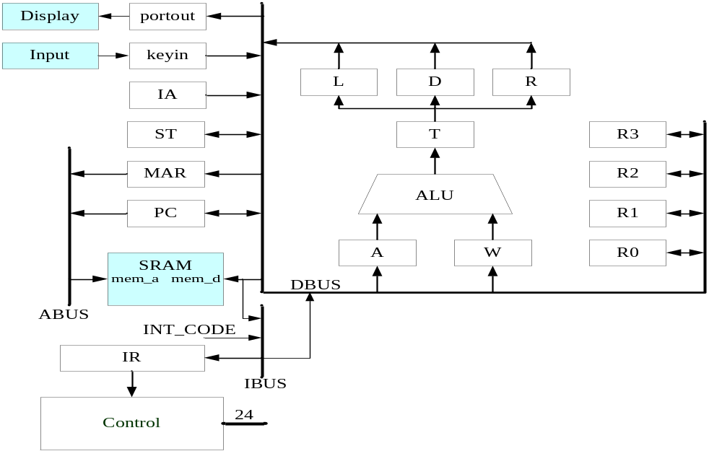

三 实验内容
在实验前，先用8芯电缆连接J1和J2，控制方式开关拨到“微程序控制”方向。将计算机串口与实验仪串口相连，启动COP2000软件，并用快捷图标“设置”功能打开设置窗口，选择实验仪连接的串行口，然后再按“连接COP2000实验仪”按钮接通到实验仪。
实验4 移位/取反实验
1 在COP2000软件中的源程序窗口输入下列程序：
MOV A,#55H
RR A
RLC A
CPL A
END
2 将程序另存为EX3.ASM，将程序汇编成机器码，反汇编窗口会显示出程序地址，机器码，反汇编指令。
3 执行“单微指令运行”功能，观察执行每条指令时，寄存器的输入/输出状态，各控制信号的状态，PC及uPC如何工作，其跟踪结果写人下表。

汇编指令 | 程序地址 | 机器码 | 指令说明 | 微程序 | PC | uPC | 运行时寄存器或存储器的值

实验5 调用实验
1 在COP2000软件中的源程序窗口输入下列程序：
MOV A,#00
LOOP：
CALL INCA
JMP LOOP
INCA：
ADD A，#1
RET
END
2 将程序另存为EX5.ASM，将程序汇编成机器码，反汇编窗口会显示出程序地址，机器码，反汇编指令。
3 执行“单微指令运行”功能，观察执行每条指令时，寄存器的输入/输出状态，各控制信号的状态，PC及uPC如何工作，其跟踪结果写人下表。

汇编指令 | 程序地址 | 机器码 | 指令说明 | 微程序 | PC | uPC | 运行时寄存器或存储器的值
四 思考题
    - 简述IR寄存器的作用，IR0，IR1的作用。IR2，IR3的作用。
    - 简述跳转指令的执行过程。

实验六 指令/微指令设计实验

一 实验目的
1 掌握计算机各种指令的设计和执行过程；
2 掌握指令/微指令的设计方法。

二 实验原理
COP2000计算机组成原理实验仪，可以由用户自己设计指令/微指令系统，这样用户可以在现有的指令系统上进行扩充，加上一些较常用的指令，也可重新设计一套完全不同的指令/微指令系统。
做为原理，我们建立一个有如下指令的系统：
指令助记符 | 指令意义描述
LD A，#II | 将立即数装入累加器A
ADD A，#II | 累加器A加立即数
GOTO MM | 无条件跳转指令
OUTA | 累加器A输出到端口
因为硬件系统需要指令机器码的最低两位做为R0-R3寄存器寻址用，所以指令机器码要忽略掉这两位。这四条指令的机器码分别为04H，08H，0CH，10H。其它指令的设计相同。

指令系统设计
- 打开COP2000组成原理实验软件，选择[文件|新建指令系统/微程序]，观察软件下方的“指令系统”窗口，所有指令码都“未使用”。
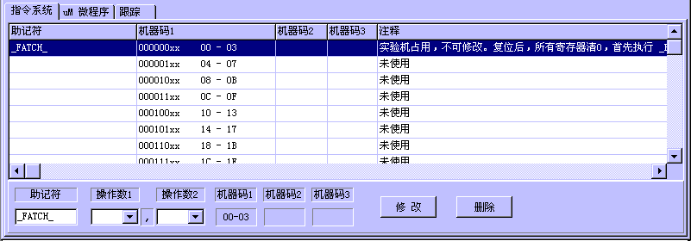

- 选择第二行，即“机器码1”为0000 01XX行，在下方的“助记符”栏填入数据装载功能的指令助记符“LD”，在“操作数1”栏选择“A”，表示第一个操作数为累加器A。在“操作数2”栏选择“#II”，表示第二个操作数为立即数。按“修改”按钮确认。
- 选择第三行，即“机器码1”为0000 10XX行，在下方的“助记符”栏填入加法功能的指令助记符“ADD”，在“操作码1”栏选择“A”，表示第一操作数为累加器A，在“操作数2”栏选择“#II”，表示第二操作数为立即数。按“修改”按钮确认。
- 选择第四行，即“机器码1”为0000 11XX行，在下方的“助记符”栏填入无条件跳转功能的指令助记符“GOTO”，在“操作码1”栏选择“MM”，表示跳转地址为MM，此指令无第二操作数，无需选择“操作数2”。按“修改”按钮确认。
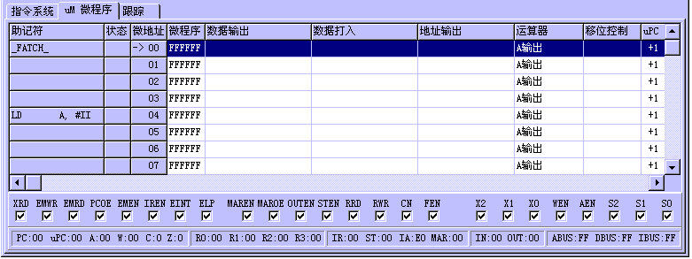
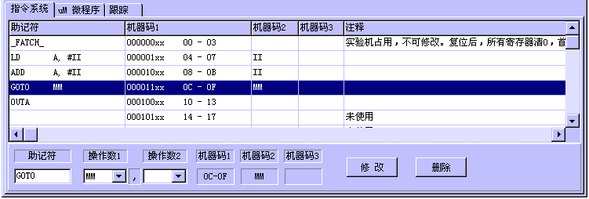
- 选择第五行，即“机器码1”为0001 00XX行，在下方的“助记符”栏填入输出数据功能的指令助记符“OUTA”，由于此指令隐含指定了将累加器A输出到输出商品寄存器，所以不用选择“操作码1”和“操作数2”，按“修改”按钮确认。
输入完成了四条指令如图，

微指令系统设计
将窗口切换到“uM微程序”窗口，现在此窗口中所有微指令值都是0FFFFFFH，也就是无任何操作，我们需要在此窗口输入每条指令的微程序来实现该指令的功能。

- 程序开始要执行的第一条微指令应是取指操作，因为程序复位后，PC和uPC的值都为0，所以微程序的0地址处就是程序执行的第一条取指的微指令。根据此功能，首先选中“_FATCH_”指令的第一行，观察窗口下方的各控制信号，有“勾”表示信号为高，处于无效状态，去掉“勾”信号为低，为有效状态。要从EM中读数，EMRD必需有效，去掉信号下面的“勾”使其有效；读EM的地址要从PC输出，所以PCOE要有效，允许PC输出，去掉PCOE下面的“勾”，PCOE有效同时还会使PC加1，准备读EM的下一地址；IREN是将EM读出的指令码存入uPC和IR，所以要去掉IREN的“勾”使其有效。这样，取指操作的微指令就设计好了，取指操作的微指令的值为0CBFFFFH。

- 第一条指令是把立即数装入累加器A，首先要从EM中读出立即数，并送到数据总线DBUS，再从DBUS上将数据打入累加器A中，按照这个要求，从EM中读数据，EMRD应该有效，EM的地址由PC输出，PCOE必需有效，读出的数据送到DBUS，EMEN也应有效,要求将数据存入A中,AEN也要有效，选中“LD A，#II”指令的第一行，这条微指令的值为0C7FFF7H。为了保证程序的连续执行，每条指令的最后必需是取指令，取出下条将要执行的指令。所以微指令的值为0CBFFFFH。

- 第二条指令为立即数加法指令，立即数加可分两步，首先从EM中读出立即数，送到DBUS，并存入工作寄存器W中，从EM中读数，EMRD应有效，读EM的地址由PC输出，PCOE要有效，读出的数据要送到DBUS，EMEN应有效，数据存入W中，WEN应有效，根据描述，这条微指令的值为0C7FFEFH。第二步，执行加法操作，并将结果存入A中。执行加法操作，S2S1S0的值应为000(二进制)，结果无需移位直接输出到DBUS，X2X1X0的值就要为100(二进制)，从DBUS将数据再存入A中，AEN应有效。与此同时，ABUS和IBUS空闲，取指操作可以并行执行，也就是以PC为地址，从EM中读出下条将要执行指令的机器码，并打入IR和uPC中，根据取指操作的说明，EMRD、PCOE、IREN要有效，根据上面描述，选中该指令的第二行，将EMRD、PCOE、IREN、X2X1X0、AEN、S2S1S0都置成有效和相应的工作方式，此微指令的值为0CBFF90H。
- “GOTO MM”为无条件跳转，所要执行的操作为从EM中读出目标地址，送到数据总线DBUS上，并存入PC中，实现程序跳转。从EM中读数，EMRD要有效，读EM的地址由PC输出，PCOE有效，数据送到DBUS，EMEN要有效，将数据打入PC中，由两位决定，ELP有效，指令寄存器IR的第三位IR3应为1，由于本指令机器码为0CH，存入IR后，IR3为1。选中“GOTO MM”指令的第一行，将上面的EMRD、PCOE、EMEN、ELP设成低，使其成为有效状态，结合指令的第三位，实现程序跳转，这条微指令的值为0C6FFFFH。下条微指令应为取指操作，微指令的值为0CBFFFFH。
5． “OUTA”，将累加器的内容输出到输出端口。其操作为累加器A不做运算，直通输出，ALU结果不移位输出到DBUS，DBUS上的数据存入输出端口OUT。累加器A直通输出结果，S2S1S0值要为111(二进制)，ALU结果不移位输出到数据总线DBUS，X2X1X0的值要等于100(二进制)，DBUS数据要打入OUT，那么OUTEN应有效。与此同时，ABUS和IBUS空闲，取指操作可以并行执行，也就是以PC为地址，从EM中读出下条将要执行指令的机器码，并打入IR和uPC中，根据取指操作的说明，EMRD、PCOE、IREN要有效，综上所述，选中此指令的第一行，将EMRD、PCOE、IREN、OUTEN、X2X1X0、S2S1S0置成有效状态和相应的工作方式，微指令的值为0CBDF9FH。
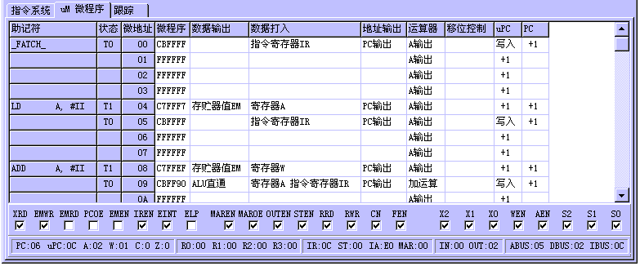

6． 选择菜单[文件|保存指令系统/微程序]功能，将新建的指令系统/微程序保存下来，以便以后调用。为不与已有的两个指令系统冲突，将新的指令系统/微程序保存为“NEW_INST.INS”。

三 实验内容

1. 对新设计的指令系统的验证：
（1）在源程序窗口输入下面程序
LD A，#0
LOOP：
ADD A，#1
OUTA
GOTO LOOP
（2）将程序另存为NEW_INST.ASM，将程序汇编成机器码，观察反汇编窗口，会显示出程序地址、机器码、反汇编指令。
（3）按快捷图标的F7，执行“单微指令运行”功能，观察执行每条微指令时，数据是否按照设计要求流动，寄存器的输入/输出状态是否符合设计要求，各控制信号的状态，PC及uPC如何工作是否正确。
(4) 运行过程写入下表：

汇 编 指 令 | 程序地址 | 机器码 | 指令说明 | 微程序 | PC | uPC | 运行时寄存器或存储器的值

四、思考题：
谈一谈四次实验的体会（必答，不少于300字）

五、实验体会及建议
实验遇到的问题及解决办法；
实验内容是否合适：（内容多，适中，内容少）；
对本次实验的建议，以及以后实验内容安排的建议等。

